**高一立体几何周二测试题**

**班级 姓名**

1.（20分）如图，在直角梯形中，，，且．

现以为一边向形外作正方形，然后沿边将正方形翻折至，

使平面与平面互相垂直．（1）求证：平面平面；

（2）求平面与平面所成锐二面角的大小．



2.（20分）在如图所示的几何体中，是边长为2的正三角形，平面ABC，平面平面ABC，BD=CD，且．

D

B

E

C

A

（1）若AE=2，求证：AC∥平面BDE；

（2）若二面角A—DE—B为60°．求AE的长。

3．（20分）如图，是菱形，平面*，*.

（Ⅰ）求点到平面的距离； （Ⅱ）求二面角的余弦值.

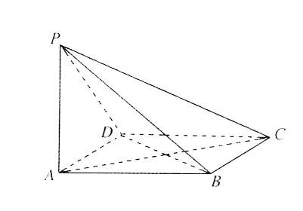

*O*

4.（20分）已知几何体*A*—*BCED*的三视图如图所示，其中俯视图和侧视图都是腰长为4的等腰直角三角形，正视图为直角梯形． （1）求此几何体的体积V的大小;

（2）求异面直线DE与AB所成角的余弦值；

（3）试探究在DE上是否存在点Q，使得AQBQ并说明理由.

E

D

C

B

A

侧视图

俯视图

主视图

1

4

4

4

5.（20分）如图,在四棱锥中,底面是边长为的正方形,侧面底面,且,、分别为、的中点.

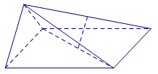

***P***

***A***

***B***

***C***

***D***

***E***

***F***

(Ⅰ) 求证:平面；

(Ⅱ) 求证:面平面；

(Ⅲ) 在线段上是否存在点,

使得二面角的余弦值为?说明理由.

**立体几何课外练习题**

6.如图,矩形中,,,、分别为、边上的点,且,,将沿折起至位置(如图所示),连结、、,其中.(Ⅰ)求证:平面； (Ⅱ)求直线与平面所成角的正弦值.

**.**

**.**

***A***

***C***

***D***

***B***

***E***

***F***

***A***

***B***

***C***

***D***

***P***

***E***

***F***

7.如图，在三棱柱中，四边形为菱形，，四边形为矩形，若，，

（1）求证：面；（2）求二面角的余弦值；



8. 如图所示，直角梯形*ABCD*中，∠*A*＝∠*D*＝90o，*AD*＝2，*AB*＝3，*CD*＝4，*P*在线段*AB*上，*BP*＝1，*O*在*CD*上，且*OP*∥*AD*，将图甲沿*OP*折叠使得平面*OCBP*⊥底面*ADOP*，得到一个多面体(如图乙)，*M*、*N*分别是*AC*、*OP*的中点．(1) 求证：*MN*⊥平面*ACD*；

(2) 求平面*ABC*与底面*OPAD*所成角（锐角）的余弦值．

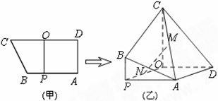

9.已知平行四边形*ABCD* (图1)中, *AB*=4,*BC*=5,对角线*AC*=3,将三角形*ACD*沿*AC*折起至*PAC*位置(图2),使二面角为600,*G*,*H*分别是*PA*,*PC*的中点.

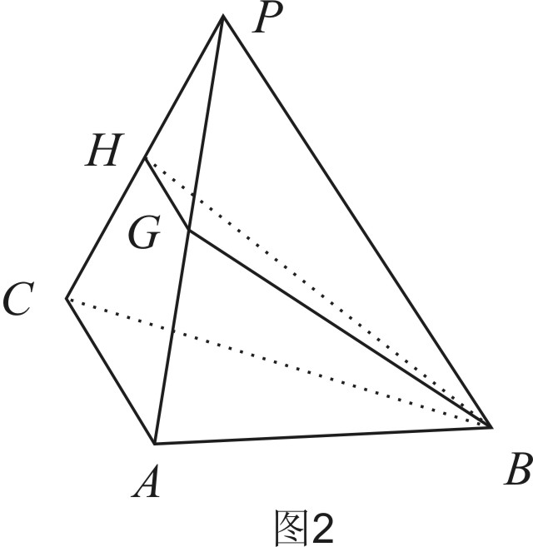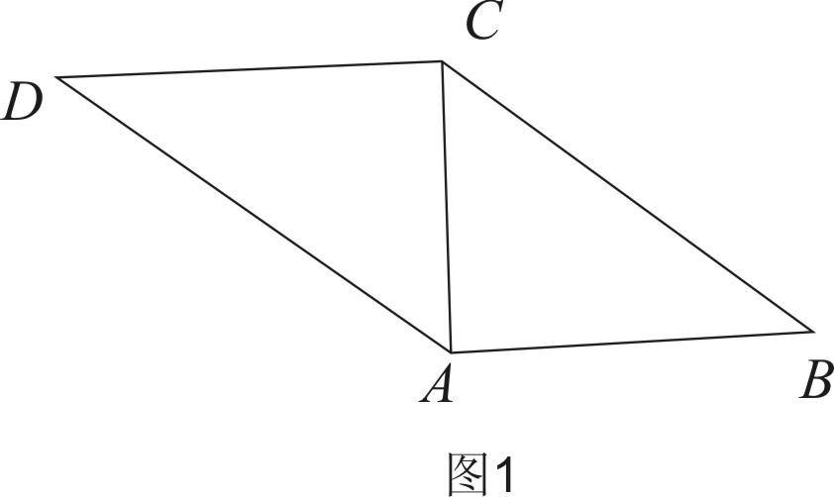(1)求证:*PC*平面*BGH*;

(2)求平面*PAB*与平面*BGH*夹角的余弦值.

10.在正三角形ABC中，E、F、P分别是AB、AC、BC边上的点，满足AE:EB＝CF:FA＝CP:PB＝1:2（如图1）.将△AEF沿EF折起到的位置，使二面角A1－EF－B成直二面角，连结A1B、A1P（如图2）

（Ⅰ）求证：A1E⊥平面BEP；  
 （Ⅱ）求直线A1E与平面A1BP所成角的大小；  
 （III）求二面角B－A1P－F的余弦值.

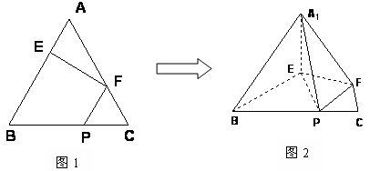

**答案：**

**1.**如图，在直角梯形中，，，且．

现以为一边向形外作正方形，然后沿边将正方形翻折至，

使平面与平面互相垂直．



（1）求证：平面平面；

（2）求平面与平面所成锐二面角的大小．

**证明**（1）因为平面平面，

且平面平面，

又在正方形中，，

所以，平面．

而平面，

所以，．

在直角梯形中，,，

，

所以，，所以，．

又，平面，，所以，平面．

而平面，所以，平面平面．

（2）因为，平面，平面，

所以，平面．

因为平面与平面有公共点，

所以可设平面平面，．

因为平面，平面，平面平面，

所以．

从而，，

又，且，，所以为中点，也为正方形．

易知平面，所以，．

所以，是平面与平面所成锐二面角的平面角，

而，所以平面与平面所成锐二面角为．

2.（20分）在如图所示的几何体中，是边长为2的正三角形，平面ABC，平面平面ABC，BD=CD，且．

D

B

E

C

A

（1）若AE=2，求证：AC∥平面BDE；

（2）若二面角A—DE—B为60°．求AE的长。

解：（1）分别取 的中点,连接

,则∥,∥,且，

因为，,为的中点，

所以,，

又因为平面⊥平面，

所以平面．

又平面,所以∥，

所以∥，且,因此四边形为平行四边形，

所以∥学科网(www.zxxk.com)--教育资源门户，提供试卷、教案、课件、论文、素材及各类教学资源下载，还有大量而丰富的教学相关资讯！，所以∥，又平面，平面，

所以∥平面.

（或者建立空间直角坐标系，求出平面的法向量，计算即证）

B

E

D

C

A

M

N

P

（2）过作垂直的延长线于,连接.

因为,,

所以平面,平面

则有.

所以平面,平面,

所以.

所以为二面角的平面角，

即.

在中，，则 ,.

在中，.

设，则,所以，又

在中,,即=，

解得，所以．

解得， 即．

3．如图，是菱形，平面*，*.

（Ⅰ）求点到平面的距离； （Ⅱ）求二面角的余弦值.

解:以OA、OB所在直线分别x轴，y轴,以过O且垂直平面ABCD的直线为z轴，建立空间直角坐标系，则，，



*O*

（Ⅰ）设平面PDB的法向量为,



由,得

．

 =．

（Ⅱ）设平面ABP的法向量，，



令，得，．

,而所求的二面角与互补,

所以二面角*A—PB—D*的余弦值为．

4.已知几何体*A*—*BCED*的三视图如图所示，其中俯视图和侧视图都是腰长为4的等腰直角三角形，正视图为直角梯形．

（1）求此几何体的体积V的大小;

（2）求异面直线DE与AB所成角的余弦值；

（3）试探究在DE上是否存在点Q，使得AQBQ并说明理由.

E

D

C

B

A

侧视图

俯视图

主视图

1

4

4

4

**解**：（1）由该几何体的三视图知面,且EC=BC=AC=4 ，BD=1，

∴

∴．

即该几何体的体积V为．

（2）过点B作BF//ED交EC于F，连结AF，

则∠FBA或其补角即为异面直线DE与AB所成的角．

在△BAF中，∵AB=，BF=AF=．

∴．

即异面直线DE与AB所成的角的余弦值为．

（3）在DE上存在点Q，使得AQBQ.

取BC中点O，过点O作OQ⊥DE于点Q，则点Q满足题设.

连结EO、OD，在Rt△ECO和Rt△OBD中

∵  ∴∽ 

∵ ∴

∴．

∵,

∴

∴以O为圆心、以BC为直径的圆与DE相切．切点为Q

∴

∵面,面 ∴ ∴面

∵面ACQ,∴．

5.如图,在四棱锥中,底面是边长为的正方形,侧面底面,且,、分别为、的中点.



***P***

***A***

***B***

***C***

***D***

***E***

***F***

(Ⅰ) 求证:平面；

(Ⅱ) 求证:面平面；

(Ⅲ) 在线段上是否存在点,

使得二面角的余弦值为?说明理由.

【**解析**】(Ⅰ)证明:连结,为正方形,

为中点,为中点.

所以在中,//.

又平面,平面,

所以平面

(Ⅱ)证明:因为平面平面, 平面面

为正方形,,平面,所以平面. ……………4分

又平面,所以.

又,所以是等腰直角三角形,且,即.

又,且、面,所以面.

又面, 所以面面

(Ⅲ) 如图,取的中点,连结,,因为,所以.

又侧面底面,平面平面, 所以平面,

而分别为的中点,所以,又是正方形,故,

以为原点,建立空间直角坐标系如图所示,

则有,,,,,

若在上存在点使得二面角的余弦值为 ,连结,设,

则,由(Ⅱ)知平面的法向量为,

设平面的法向量为.则,即,解得

令,得,

所以,解得(舍去).

所以,在线段上存在点(此时),使得二面角的余弦值为.

6.如图,矩形中,,,、分别为、边上的点,且,,将沿折起至位置(如图所示),连结、、,其中.(Ⅰ)求证:平面； (Ⅱ)求直线与平面所成角的正弦值.

**.**

**.**

***A***

***C***

***D***

***B***

***E***

***F***

***A***

***B***

***C***

***D***

***P***

***E***

***F***

**【解析】**(Ⅰ)由翻折不变性可知,,,

在中,,所以

在图中,易得,

***A***

***B***

***C***

***D***

***P***

***E***

***F***

***H***

在中,,所以

又,平面,平面,

所以平面.

(Ⅱ)过点作于,

由(Ⅰ)知平面,而平面

所以,又,平面,平面,

所以平面,

所以为直线与平面所成的角.

在中,

在中,由等面积公式得

在中,

所以直线与平面所成角的正弦值为.

7.如图，在三棱柱中，四边形为菱形，，四边形为矩形，若，，

（1）求证：面；



（2）求二面角的余弦值；

解：（1）在中，，，

满足，所以，即

又因为四边形为矩形，所以

又，所以

又因为，所以

又因为四边形为菱形，所以

又，所以

（2）过作于，连接



由第（1）问已证





又，所以，

又因为，所以

所以，就是二面角的平面角在直角中，，，， 

在直角中，，，，所以

8. 如图所示，直角梯形*ABCD*中，∠*A*＝∠*D*＝90o，*AD*＝2，*AB*＝3，*CD*＝4，*P*在线段*AB*上，*BP*＝1，*O*在*CD*上，且*OP*∥*AD*，将图甲沿*OP*折叠使得平面*OCBP*⊥底面*ADOP*，得到一个多面体(如图乙)，*M*、*N*分别是*AC*、*OP*的中点．

(1) 求证：*MN*⊥平面*ACD*；

(2) 求平面*ABC*与底面*OPAD*所成角（锐角）的余弦值．

证明 : (1)取*CD*的中点为*Q*，连接*MQ*，*OQ*，*OQ* 学科网(www.zxxk.com)--教育资源门户，提供试卷、教案、课件、论文、素材及各类教学资源下载，还有大量而丰富的教学相关资讯！*CD*，

依题意知：面*OCD*⊥底面*OPAD*，*AD*⊥*OD*，*AD*⊥平面*OCD*，

学科网(www.zxxk.com)--教育资源门户，提供试卷、教案、课件、论文、素材及各类教学资源下载，还有大量而丰富的教学相关资讯！而*OQ*学科网(www.zxxk.com)--教育资源门户，提供试卷、教案、课件、论文、素材及各类教学资源下载，还有大量而丰富的教学相关资讯！面*OCD*，*AD*⊥*OQ*，又*CD* 学科网(www.zxxk.com)--教育资源门户，提供试卷、教案、课件、论文、素材及各类教学资源下载，还有大量而丰富的教学相关资讯！ *AD*＝*D*，所以*OQ*学科网(www.zxxk.com)--教育资源门户，提供试卷、教案、课件、论文、素材及各类教学资源下载，还有大量而丰富的教学相关资讯！面*ACD*，

*MQ*是学科网(www.zxxk.com)--教育资源门户，提供试卷、教案、课件、论文、素材及各类教学资源下载，还有大量而丰富的教学相关资讯！*ACD*的中位线，故*MQ * 学科网(www.zxxk.com)--教育资源门户，提供试卷、教案、课件、论文、素材及各类教学资源下载，还有大量而丰富的教学相关资讯！，*NO* ** 学科网(www.zxxk.com)--教育资源门户，提供试卷、教案、课件、论文、素材及各类教学资源下载，还有大量而丰富的教学相关资讯！，则，所以*MN*∥*OQ*，

故*MN*⊥平面*ACD*；

(2) 方法一：如图所示，分别以*OP*，*OD*，*OC*为*x*轴，*y*轴，*z*轴建立空间直角坐标系．

*B*(2，0，1)，*A*(2，2，0) *C*(0，0，2)，

底面*OPAD*的一个法向量，

设平面*ABC*的法向量为，

，

依题知： ，

即学科网(www.zxxk.com)--教育资源门户，提供试卷、教案、课件、论文、素材及各类教学资源下载，还有大量而丰富的教学相关资讯！，

令*x*＝1，则*y*＝1，*z*＝2，，，

故平面*ABC*与学科网(www.zxxk.com)--教育资源门户，提供试卷、教案、课件、论文、素材及各类教学资源下载，还有大量而丰富的教学相关资讯！底面*OPAD*所成角的余弦值为学科网(www.zxxk.com)--教育资源门户，提供试卷、教案、课件、论文、素材及各类教学资源下载，还有大量而丰富的教学相关资讯！．

9.已知平行四边形*ABCD* (图1)中, *AB*=4,*BC*=5,对角线*AC*=3,将三角形*ACD*沿*AC*折起至*PAC*位置(图2),使二面角为600,*G*,*H*分别是*PA*,*PC*的中点.

(1)求证:*PC*平面*BGH*;

(2)求平面*PAB*与平面*BGH*夹角的余弦值.

证明:过*C*作且,连*BE*,*PE*

,

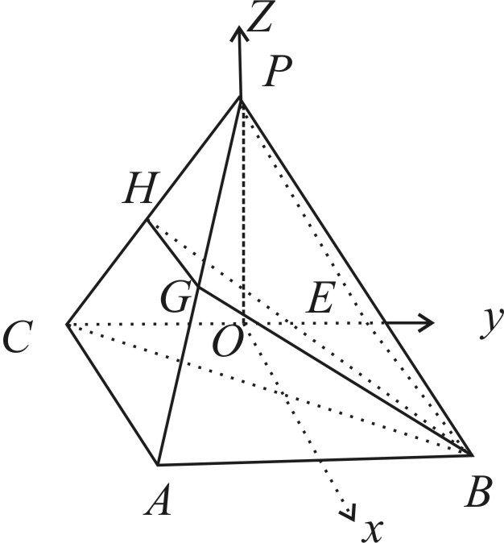四边形是矩形,

平面*PEC*,

是正三角形

平面*PEC*

=5=*BC*,

而*H*是*PC*的中点,,是的中位线,

,

,平面*BGH*.

(2)以*CE*的中点*O*为原点,建立如图所示的空间直角坐标系,则,,,

先求平面*PAB*的法向量为,而平面*BGH*的法向量为,

设平面*PAB*与平面*BGH*的夹角为,则.

10.在正三角形ABC中，E、F、P分别是AB、AC、BC边上的点，满足AE:EB＝CF:FA＝CP:PB＝1:2（如图1）.将△AEF沿EF折起到的位置，使二面角A1－EF－B成直二面角，连结A1B、A1P（如图2）

（Ⅰ）求证：A1E⊥平面BEP；  
 （Ⅱ）求直线A1E与平面A1BP所成角的大小；  
 （III）求二面角B－A1P－F的余弦值.

【解析】不妨设正三角形ABC 的边长为 3 .

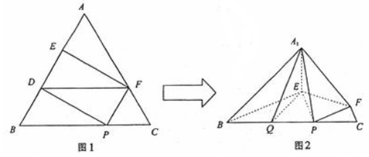

解：(I)在图1中，取BE的中点D，连结DF．

∵AEEB=CFFA=12，∴AF=AD=2，而∠A=600,∴△ADF是正三角形，

又AE=DE=1，∴EF⊥AD．

在图2中，A1E⊥EF，BE⊥EF，∴∠A1EB为二面角A1-EF-B的平面角．

由题设条件知此二面角为直二面角，∴A1E⊥BE．

又BE∩EF=E，∴A1E⊥平面BEF，即A1E⊥平面BEP．

(II)在图2中，∵A1E不垂直于A1B，∴A1E是平面A1BP的斜线．

又A1E⊥平面BEP, ∴A1E⊥BP,

从而BP垂直于A1E在平面A1BP内的射影（三垂线定理的逆定理）．

设A1E在平面A1BP内的射影为A1Q，且A1Q交BP于点Q，则

∠EA1Q就是A1E与平面A1BP所成的角，

且BP⊥A1Q．

在△EBP中，∵BE=BP=2，∠EBP=600，

∴△EBP是等边三角形，∴BE=EP．

又A1E⊥平面BEP，∴A1B=A1P，∴Q为BP的中点，且EQ=，

又A1E=1,在Rt△A1EQ ,tan∠EA1Q=,∴∠EA1Q=600．

所以直线A1E与平面A1BP所成的角为600．

(III)在图3中，过F作FM⊥A1P于M，连结QM，QF．

∵CF=CP=1, ∠C=600. ∴△FCP是正三角形，∴PF=1．

又PQ=BP=1，∴PF=PQ． ①

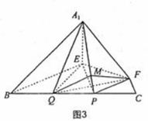

∵A1E⊥平面BEP，EQ=EF=，

∴A1F=A1Q，∴△A1FP≌△A1QP,

从而∠A1PF=∠A1PQ. ②

由①②及MP为公共边知,△FMP≌△QMP，

∴∠QMP=∠FMP=900，且MF=MQ，

从而∠FMQ为二面角B-A1P-F的平面角.

在Rt△A1QP中，A1Q=A1F=2，PQ=1，∴A1P=.

∵MQ⊥A1P, ∴MQ=,∴MF=.

在△FCQ中，FC=1，QC=2，∠C=600，由余弦定理得QF=.

在△FMQ中，cos∠FMQ=.

所以二面角B-A1P-F的余弦值是．